2020年中诚信托合生1号集合资金信托计划
2020年11月工程审核巡场报告

项目名称：2020年中诚信托合生1号集合资金信托计划
委托方：中诚信托有限责任公司
受托方：北京康信君安资产管理有限公司
监管人员：梁昌（工程人员）、范青杰、王淼、黄英
巡场日期：二零二零年十一月三十日
目 录

1项目基本情况 2
1.1项目基本情况——L24、26地块 2
1.2项目基本情况——L39地块 2
1.3项目基本情况——L41地块 2
2报建情况审核 2
2.1报建情况审核（L-24、26号地块项目） 3
2.2报建情况审核（L-39号地块项目） 4
2.3报建情况审核（L-41号地块项目） 4
3施工进度情况审核 5
3.1施工进度情况审核（L-24、26号地块项目） 5
3.1.1本月项目开发进度及下月开发计划 5
3.1.2本月项目开发进度情况审核 6
3.2施工进度情况审核（L-39号地块项目） 6
3.2.1本月项目开发进度及下月开发计划 6
3.2.2本月项目开发进度情况审核 7
3.3施工进度情况审核（L-41号地块项目） 8
3.3.1本月项目开发进度及下月开发计划 8
3.3.2本月项目开发进度情况审核 8
4施工安全问题 8
5工程质量 9
6文明施工 10
7施工组织管理 10
8项目施工评价 10

1项目基本情况

1.1项目基本情况——L24、26地块
·标的项目：北京合生1号（L24、26地块）项目
·信托单位：中诚信托有限责任公司
·项目公司：北京合盛恒嘉房地产开发有限公司
·投后监管单位：北京康信君安资产管理有限公司
·施工总承包：L24地块为中建一局集团第三建筑有限公司；L26地块未定
·监理单位：L24地块为北京建大精京大房工程管理有限公司；L26地块未定

1.2项目基本情况——L39地块
·标的项目：北京合生1号（L39地块）项目
·信托单位：中诚信托有限责任公司
·项目公司：北京合力运兴置业有限公司
·投后监管单位：北京康信君安资产管理有限公司
·施工总承包：未定
·监理单位：未定

1.3项目基本情况——L41地块
·标的项目：北京合生1号（L41地块）项目
·信托单位：中诚信托有限责任公司
·项目公司：北京合盛润景置业有限公司
·投后监管单位：北京康信君安资产管理有限公司
·施工总承包：中建三局第三建设工程有限责任公司
·监理单位：天津市联合工程建设监理有限公司

2报建情况审核

2.1报建情况审核（L-24、26号地块项目）
截至2020年11月30日，L24、26地块项目五证办理情况如下表：
证照名称 | 证号 | 核发时间 | 项目计划取证时间 | 比对情况说明
国有建设用地使用权出让合同 | 电子监管号：1101002020B00725 | 2020/5/29 | —— | ——
24地块不动产权利证书 | 京（2020）丰不动产权第0029932号 | 2020/8/20 | 《合作协议》要求，签署土地合同后3个月 | 证件核发时间符合合作协议要求
26地块不动产权证书 | 京（2020）丰不动产权第0029671号 | 2020/8/20 | 《合作协议》要求，签署土地合同后3个月 | 证件核发时间符合合作协议要求
建设用地规划许可证 | 已取消本证核发 | —— | —— | ——
24地块建设工程规划许可证 | 2020规自（丰）建字0034号 | 2020/10/20 | 1、《合作协议》要求，签署土地合同后6个月；  2、合约规划取证时间为2020年10月16日 | 证件核发时间稍滞后于合约规划，符合合作协议要求
26地块建设工程规划许可证 | 未取得 | —— | 1、《合作协议》要求，签署土地合同后6个月；  2、合约规划取证时间为2020年10月16日 | 证件核发时间稍滞后于合约规划，符合合作协议要求
24地块建筑工程施工许可证 | [2020]施[丰]建字0180号 | 2020/10/23 | 1、《合作协议》要求，签署土地合同后7个月；  2、合约规划取证时间为2020年10月16日 | 证件核发时间稍滞后于合约规划，符合合作协议要求
建筑工程施工许可证 | 未取得 | —— | 1、《合作协议》要求，签署土地合同后7个月；  2、合约规划取证时间为2020年10月16日 | 证件核发时间稍滞后于合约规划，符合合作协议要求
商品房预售许可证 | 未取得 | —— | 1、《合作协议》要求，签署土地合同后8个月；  2、合约规划取证时间为2020年11月27日 | 尚未核发，符合合作协议要求

2.2报建情况审核（L-39号地块项目）
证照名称 | 证号 | 核发时间 | 项目计划取证时间 | 比对情况说明
国有建设用地使用权出让合同 | 电子监管号：1101002020B00741 | 2020/6/4 | —— | ——
39地块不动产权利证书 | 京（2020）丰不动产权第0030373号 | 2020/8/24 | 《合作协议》要求，签署土地合同后3个月 | 证件核发时间符合合作协议要求
建设用地规划许可证 | 已取消本证核发 | —— | —— | ——
39地块建设工程规划许可证 | 未取得 | —— | 1、《合作协议》要求，签署土地合同后6个月；  2、合约规划取证时间为2020年11月30日 | 证件核发时间稍滞后于合约规划，符合合作协议要求
建筑工程施工许可证 | 未取得 | —— | 1、《合作协议》要求，签署土地合同后7个月；  2、合约规划取证时间为2020年12月4日 | 证件核发时间稍滞后于合约规划，符合合作协议要求
商品房预售许可证 | 未取得 | —— | 1、《合作协议》要求，签署土地合同后8个月；  2、合约规划取证时间为2021年2月5日 | 尚未核发，符合合作协议要求

2.3报建情况审核（L-41号地块项目）
证照名称 | 证号 | 核发时间 | 项目计划取证时间 | 比对情况说明
国有建设用地使用权出让合同 | 电子监管号：1101002020B00735 | 2020/6/4 | —— | ——
41地块不动产权利证书 | 京（2020）丰不动产权第0030377号 | 2020/8/24 | 《合作协议》要求，签署土地合同后3个月 | 证件核发时间符合合作协议要求
建设用地规划许可证 | 已取消本证核发 | —— | —— | ——
41地块建设工程规划许可证 | 建字第110106202000146号，2020规自（丰）建字0035号 | 2020年10月21.日 | 1、《合作协议》要求，签署土地合同后6个月；  2、合约规划取证时间为2020年10月30日 | 证件核发时间在合约规划内，符合合作协议要求
建筑工程施工许可证 | 【2020】施【丰】建字0187号 | 2020年10月30.日 | 1、《合作协议》要求，签署土地合同后7个月；  2、合约规划取证时间为2020年11月16日 | 证件核发时间在合约规划内，符合合作协议要求
商品房预售许可证 | —— | —— | 1、《合作协议》要求，签署土地合同后8个月；  2、合约规划取证时间为2020年12月15日 | 尚未核发，符合合作协议要求

3施工进度情况审核

3.1施工进度情况审核（L-24、26号地块项目）

3.1.1本月项目开发进度及下月开发计划
截至2020年11月30日：标的项目示范区已全部完工，并投入使用。
截至2020年11月30日：标的项目L24/26地块围挡施工完成；L24地块支护桩及止水帷幕完成；L26地块支护桩及止水帷幕正在施工。
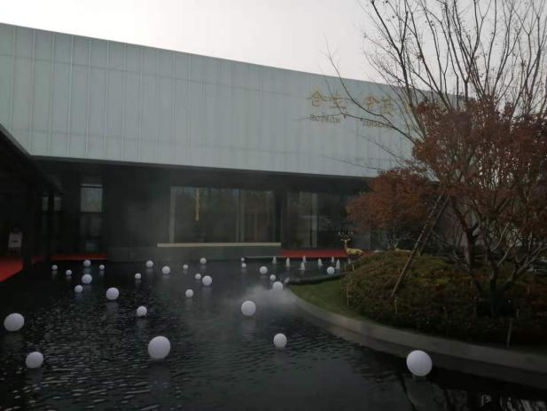
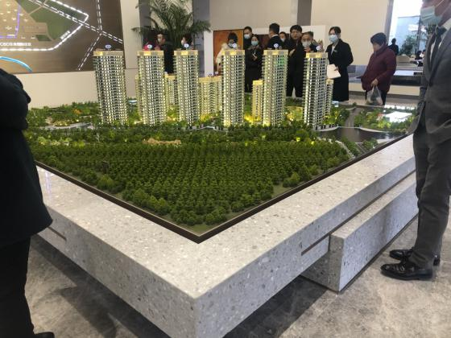

L24/26示范区形象进度 L24/26示范区形象进度
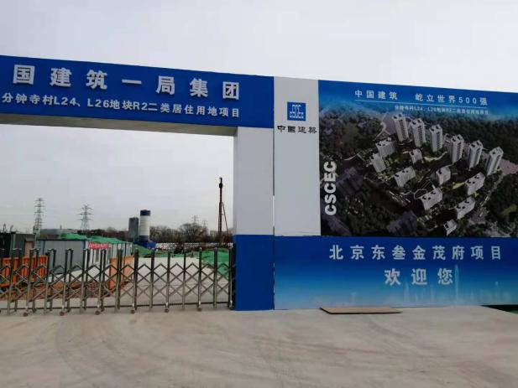
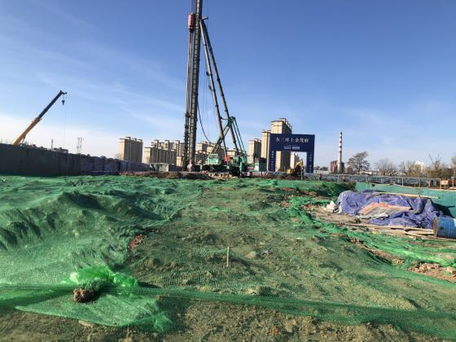

L24/26地块形象进度 L24/26地块形象进度

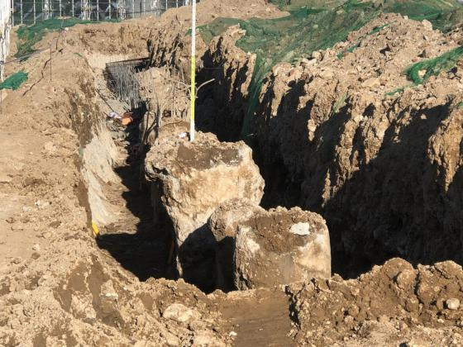

L24/26地块形象进度

3.1.2本月项目开发进度情况审核
目前，项目公司尚未提供详细的施工进度计划表，根据已有施工计划梗概，项目工程开工日期为2020年10月23日，目前项目开发进度不存在延期状况，符合施工计划。

3.2施工进度情况审核（L-39号地块项目）

3.2.1本月项目开发进度及下月开发计划
截至2020年11月30日：标的项目示范区售楼处已完工，样板间除部分橱柜门、背景墙装饰面尚未完工外，其余工程均已基本完工。
截至2020年11月30日：标的项目地块尚未开工。
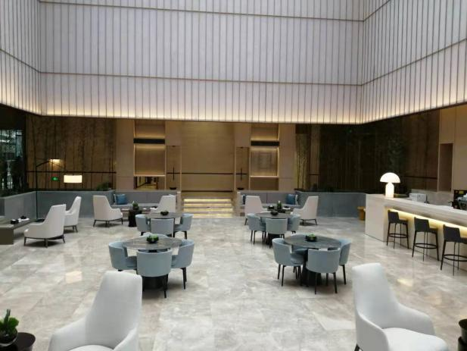
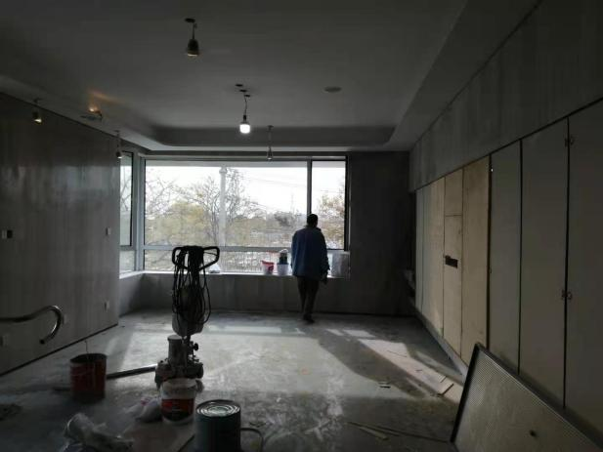

L39示范区形象进度 L39示范区形象进度
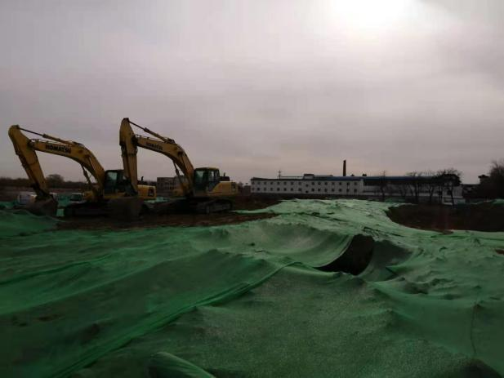

L39地块形象进度

3.2.2本月项目开发进度情况审核
目前，项目公司尚未提供施工进度计划表，项目尚未开工。目前项目开发进度不存在延期状况，符合施工计划。

3.3施工进度情况审核（L-41号地块项目）

3.3.1本月项目开发进度及下月开发计划
截至2020年11月30日：标的项目示范区售楼处、样板间主体结构施工完成，样板间隔墙龙骨、顶棚龙骨及部分隔墙基层板完成。
截至2020年11月30日：标的项目地块尚未正式开工，部分临时道路及临时用电设施开始施工。
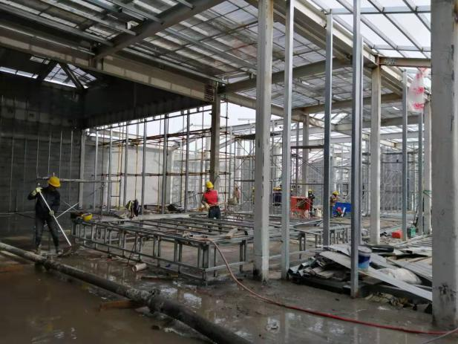
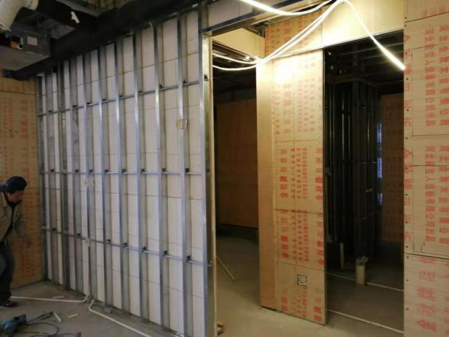

L41示范区形象进度 L41示范区形象进度

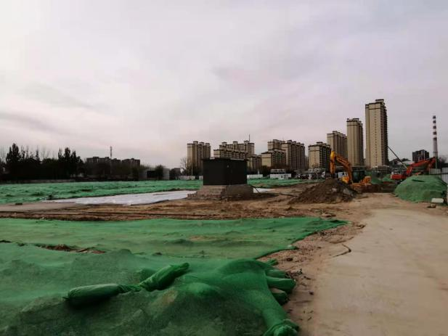

L41地块形象进度

3.3.2本月项目开发进度情况审核
目前，项目公司尚未提供施工进度计划表，项目尚未正式开工 。

4施工安全问题
经本次巡场发现，L41地块项目示范区工地上存在一些违反安全文明施工规定的现象和行为，如下图所示：

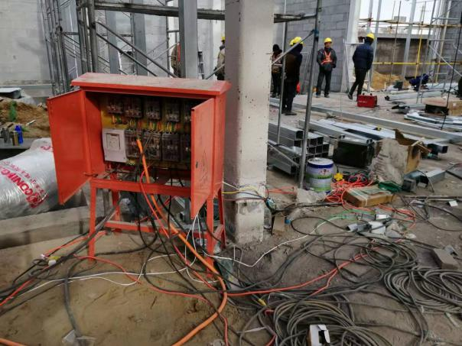
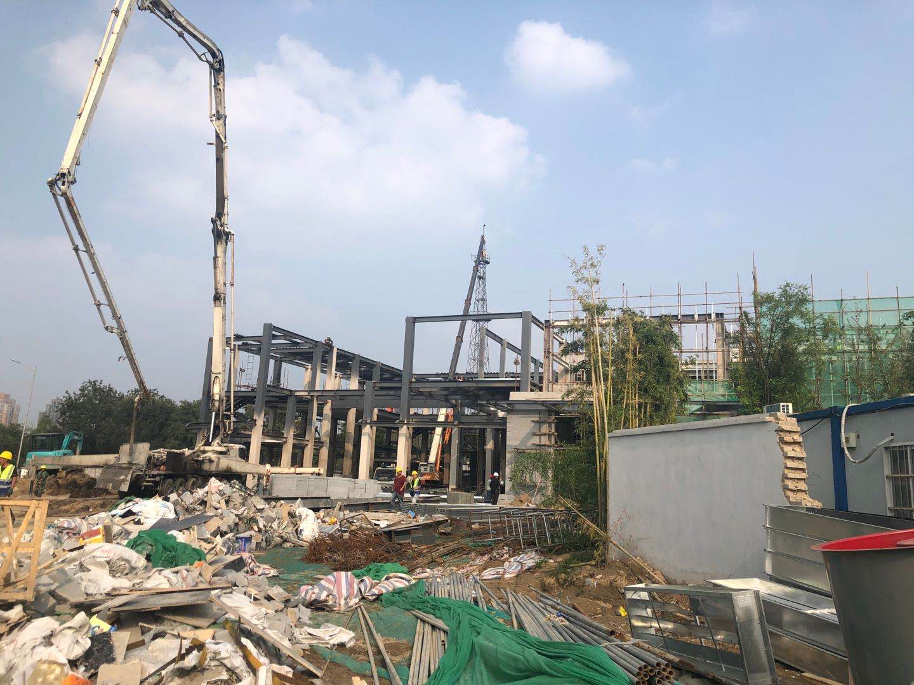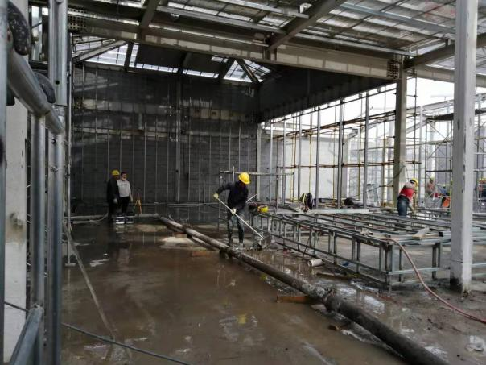

上图中，个别施工作业人员未佩戴安全帽，建筑物顶棚尚未完全封顶，一旦高空坠物，容易造成伤害，所有进入工地现场的人员均应佩戴安全帽，未佩戴安全帽的人员禁止进入施工现场；临时用电配电箱门未上锁，非电工专业人员容易私自接电，造成触电，存在一定安全隐患；施工现场未采用三级配电、二级漏电保护系统，用电设备未配备各自专用开关箱，两级保护，根据相关规范规定，配电箱、开关箱箱门应配锁，并由专人负责；施工现场配电系统应采用三级配电、二级漏电保护系统，用电设备必须有各自专用的开关箱。
对于上述问题建议项目公司要求施工单位加强安全文明施工管理，做好安全防护，避免安全事故的发生。

5工程质量
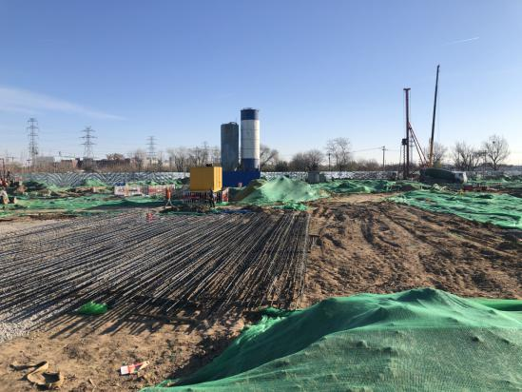
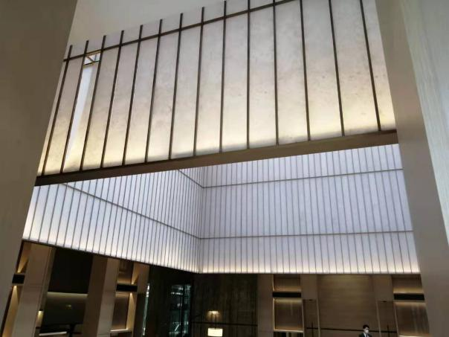

目前示范区项目的总体施工质量合格，L39售楼处接待区个别装饰条未安装牢固，存在开裂现象，影响观感质量及装饰效果，建议项目公司立即要求施工单位整改，确保工程质量合格、观感质量良好，避免影响整体装饰效果。
L24/26地块支护桩钢筋笼制作过程存在个别主筋搭接焊缝长度不够，纵向受力钢筋弯曲等现象，根据相关规范要求，主筋的焊接采用单面焊，焊缝长度为10d，采用双面焊，焊缝长度为5d；钢筋应平直、无损伤，表面不得有裂纹、油污、颗粒状或片状老锈。

6文明施工
巡场过程中发现，施工现场存在部分建筑垃圾等杂物未及时清运，且未覆盖到位，地面粉尘在施工车辆通行的过程中会产生一些扬尘，遇风天气，轻质建筑垃圾或杂物容易被风吹散，不利于文明施工，建议要求施工方将裸露土体覆盖到位，并增加洒水频度，及时收集、清理建筑垃圾等杂物，为文明施工创造有利条件。目前正值冬季施工，建议要求施工方加强施工作业人员安全防护，室内避免使用碘钨灯，按照规范要求正确用电，防止发生火灾，确保施工安全，无伤亡事故。

7施工组织管理
本次巡场过程中，在项目公司的统筹、协调下，施工单位的施工组织管理较为有序，且施工速度较快，不足之处是在加快施工进度的同时个别工序较为粗糙，应随时检查已完工程的观感质量，发现问题及时整改，避免影响整体装饰效果。

8项目施工评价
L24/26地块示范区已如期交工并投入使用，大区正在安全有序施工，总体施工进度能够满足预定目标；L39地块示范区售楼处区域已完工，样板间区域尚未完成，略为滞后，对销售、蓄客带来一定影响，大区因施工手续等因素影响尚未开工，建议加快相关施工手续办理，尽早开工；L41地块示范区项目因前期手续、协调等原有导致将已完钢结构工程全部拆除，拆除后又重新续建，总体进度滞后，目前正值冬季施工，施工效率减慢，项目公司已要求施工单位采用加班的措施，加快施工进度，尽早完工。L24/26地块、L39地块示范区、L41地块示范区项目的施工安全、工程质量可控，未发生安全、质量事故。L41地块示范区项目正处于冬季抢工期之际，项目公司应加大力度督促施工单位制定科学合理的赶工期计划，优化施工工序，增加劳动力、材料、机械设备等资源配备，提前筹备工程建设所需资源，同时应加强施工作业人员安全防护及施工现场安全管理，在保证总体质量的前提下，确保施工现场无安全事故；尽早实现两点一线进度目标。

